Colegio Emilia Riquelme
Tecnología e informática
Grado: 8

Gracias por su apoyo.
Un saludo enorme y Dios los guarde.

Nuestras clases en el horario normal los martes de 8:00 a 9:00 am. Y jueves de 1:00 a 2:00
Pm.
(Los correos por si se presentan inquietudes).
Correo: protecnologia11@gmail.com, pbustamante@campus.com.co

Fecha 05 mayo de 2020
Esta clase será virtual por zoom a las 8:00 am. Más adelante les comparto el enlace.

Pensamiento de M.E.R: “Ama a Jesús. Sigue a María. Humíllate, y seguro los encontrarás”.

Tema: Pregunta problematizadora.
Recuerda: (copiar en el cuaderno)

Para esta actividad se hará explicación por zoom.

Resolver en Word:

¿El manejo de las herramientas informáticas beneficia el crecimiento personal y desarrollo social?

Utilizar el programa Word para dar respuesta a esta pregunta.

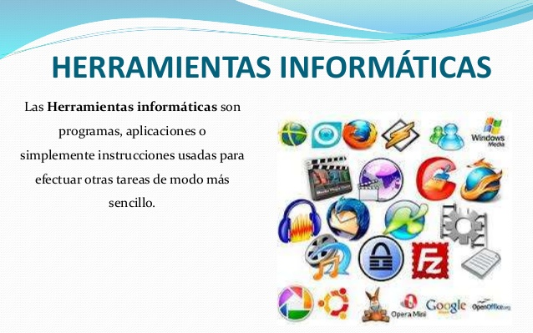

Fecha 05 mayo de 2020
Esta clase será virtual por zoom a las 8:00 am. Más adelante les comparto el enlace.

Pensamiento de M.E.R: “Ama a Jesús. Sigue a María. Humíllate, y seguro los encontrarás”.

Tema: Definiciones de palabras del segundo periodo.

Esta actividad se desarrolla ya que se necesita para la clase de la semana siguiente. La evidencia es para la semana entrante.

Definir: (consultar y definir en el cuaderno)
- Alternativa.
- Competencia.
- Modelo gavilán.
- Big 6.
- Foro.

